Postup pro tisk předloh výstupu typu “Sestava” do PDF v IS Bílý Motýl

- Je potřeba mít verzi IS Bílý Motýl po 15.1.2008

- Import balíčků SYSPDF a DEFPDF

- V hlavním menu Systém – Nastavení program BM – Sekce Printing, Parametr Default_script_po_SQL nastavte hodnotu na DEFPDF

(tímto nastavením se říká, že se při tisku předloh výstupu typu “Sestava” do souboru se provede script v knihovně DEFPDF)

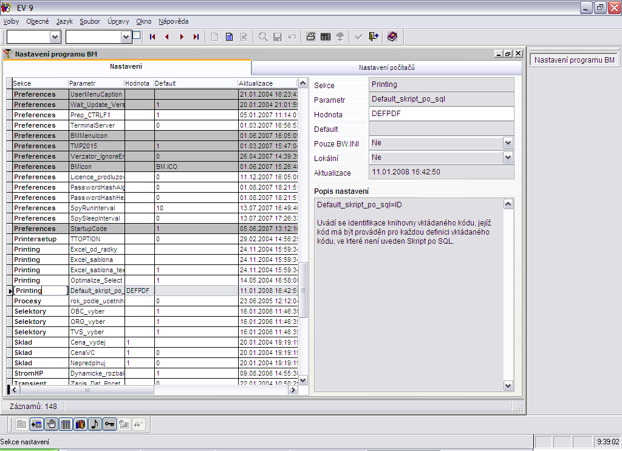

- V hlavním menu Systém – Profily spouštění předloh – do parametru profilů napsat následující:

pdf=1;ghostscript=1; AUTOINSTALLPATH=NO

pdf=1;ghostscript=1; AUTOINSTALLPATH=K:\!PDF\ (tato varianta umožňuje automatickou instalaci ovladačů, ideální je umístit adresáře PSDrivers a GhostScript do adresáře v IS BM)

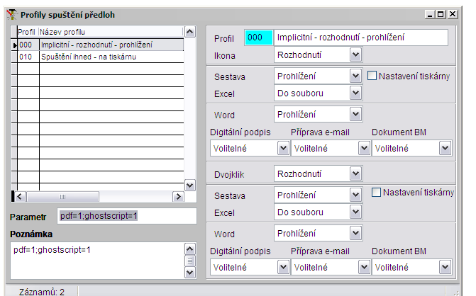

- Nainstalovat ovladače PSDrivers a Ghostscript v tomto pořadí, pokud je v bodě 4 nastaven AUTOINSTALLPATH, nainstalují se tyto ovladače automaticky po prvním spuštění tiskové předlohy do souboru (PDF).

- Do tiskových předloh, které mají být odesílány emailem doplňte ve vlastnostech – Deklarace – Script po SQL dotazu následující skript:

Local lopdf, _rt
IF _akce<>'TOFILE' OR _typ<>1
select sql_tisk
RETURN .T.
ENDIF
select sql_tisk
go top

lopdf = Createobject("bm_code_syspdf")
lopdf.ridic=_this
lopdf.parametr_profilu=_parametr_profilu

*DOKLAD
lopdf.recipaddress=tool.sql_dotaz([select ADJ.ad11email from BM_SERVIS.ADSPOJ ADJ, BM_SERVIS.ADADSAT AD where ]+;
[ AD.ad01id=?_p1 and AD.ad01id=ADJ.ad01id and AD.ad11cisspo=ADJ.ad11cisspo], SQL_TISK.OBUDAL_ad01id)
lopdf.subject='Faktura '+SQL_TISK.SPPRC_sp33cisdr+'-'+SQL_TISK.SPPRC_sp33cisdpm+'-'+SQL_TISK.SPPRC_sp33cisd

*Tisk nad komponentou, například dodací list nad obchodem

*lopdf.recipaddress=tool.sql_dotaz([select ADJ.ad11email from BM_SERVIS.ADSPOJ ADJ, BM_SERVIS.ADADSAT AD where ]+;
[ AD.ad01id=?_p1 and AD.ad01id=ADJ.ad01id and AD.ad11cisspo=ADJ.ad11cisspo], SQL_TISK.OBUDAL_ad01id)
lopdf.subject='Dodací list '+SQL_TISK.OBUDAL_sp33cisdr+'-'+SQL_TISK.OBUDAL_sp33cisdpm+'-'+SQL_TISK.OBUDAL_sp33cisd

*lopdf.subject='Faktura '+bw_tiskh('PLA', 'SQL_TISK.PLUDA_pl02vs')
*lopdf.messagetext=’Text do těla emailu'+chr(13)+chr(13)+tool.jmenot
lopdf.messagetext=''
lopdf.creport= _frx
* Metoda MAIN objektu toídy BM_CODE_SYSPDF vytváoí dokument PDF a vrací numerickou hodnotu (0,1,17 ...)
Return lopdf.Main()=0

#INCLUDE SYSPDF

